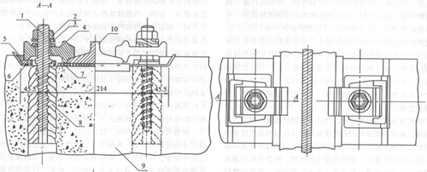
图2 63型扣板式扣件
1—螺纹道钉；2—螺母；3—弹簧垫圈；4—扣板；5—铁座；6—绝缘缓冲垫片；7—绝缘缓冲垫片；8—木栓；9—轨枕；10—钢轨。

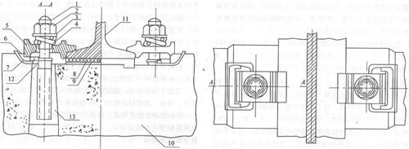
图3 70型扣板式扣件
1—螺纹道钉；2—螺母；3—平垫圈；4—弹簧垫圈；5—扣板；6—铁座；7—绝缘缓冲垫片；8—绝缘缓冲垫片；9—衬垫；10—轨枕；11—钢轨；12—绝缘防锈涂料；13—硫磺锚固剂。
弹片式扣件 由螺旋道钉、螺母、平垫圈、弹片、轨距挡板及弹性垫板等零件组成的一种混凝土枕扣件，为弹性扣件。
螺旋道钉与混凝土轨枕采用硫磺锚固联结。1967年经铁道部批准，故又称67型弹片式扣件，其后于1968年和1973年又经过两次修改。采用拱形弹片扣压钢轨，并用轨距挡板代替铁座以调整轨距和传递横向推力于轨枕挡肩。拱形弹片用弹簧钢制成，弹片的一端扣压轨底顶面，另一端则支承在轨距档板上。轨距挡板具有双重作用。它既可用来传递钢轨的横向推力，又可随时更换，以适应不同钢轨类型和轨距的需要，但每块轨距挡板只有一个号码，不能翻转使用。由于弹片强度不足，容易引起残余变形，甚至折断，放在中国铁路上已不再使用，见图4。
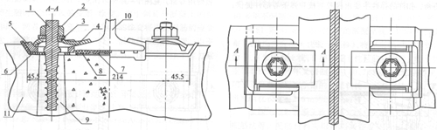
图4 67型弹片式扣件
1—螺纹道钉；2—螺母；3—平垫圈；4—弹片；5—轨距挡板；6—绝缘缓冲垫片；7—绝缘缓冲垫片；8—衬垫；9—硫磺锚固剂；10—钢轨；11—轨枕。
弹条式扣件 由螺旋道钉、螺母、平垫圈、弹条、轨距挡板、挡板座及弹性垫板等零件组成的一种混凝土枕扣件，为弹性扣件。由于采用弹条作为钢轨扣压件，利用材料的弯曲变形及扭转变形，又不存在断面的削弱问题，结构形式比较倒合理。故而已成为中国混凝土轨枕的主型扣件，但它也有设计和制造较复杂的缺点。中国弹条式扣件主要分弹条Ⅰ，Ⅱ，Ⅲ型扣件三种。弹条Ⅰ型扣件见图5，因弹条形状像ω，所以又称ω扣件。弹条用于扣压钢轨，要求保持一定的扣压力及足够强度。弹条由直径为13mm的热轧弹簧圆钢制成。弹条有A，B 两种型号，其中A 型弹条较长。对于钢轨除14号接头轨距挡板安装B型弹条外，其余均安装A 型弹条。轨距挡板的作用是调整轨距，传递钢轨的横向水平推力。挡板座为支撑挡板用，后背斜面支承在轨枕挡肩上，要求挡板座有一定强度来承受和传递横向水平力，有足够的绝缘性能以防止漏电。档板座两斜面的厚度不同，可调换使用，也可起到调整轨距的作用。弹条Ⅰ型扣件的弹性好，加压力损失较小，能较好地保持轨道几何形位，已成为中国混凝土枕线路主型扣件。适用于标准轨距铁路直线及半径≥300mm的曲线地段，与50 kg/m、60 kg/m钢轨相联结。弹条Ⅱ型扣件见图6，除弹条采用新材料重新设计外，其余部件与弹条Ⅰ型扣件通用，仍为带挡肩、有螺栓扣件。选用优质弹钢作为Ⅱ型弹条的材料，屈服强度和抗拉强度比Ⅰ型扣件提高了42%和36 %，弹条直径不变。Ⅱ型扣件具有扣压力大、强度安全储备大、残余变形小等优点，适用于60kg/m钢轨与Ⅱ型或Ⅲ型混凝土轨枕。弹条Ⅲ型扣件见图7，是无螺栓无挡肩扣件，由弹条、预埋铁座、绝缘轨距块和橡胶垫板组成。适用于标准轨距铁路直线或半径≥350 m的曲线上，铺设60 kg/m钢轨和Ⅲ型无挡肩混凝土轨枕的无缝线路轨道。轨距的调整用不同号码的绝缘轨距块配置。Ⅲ型扣件具有压力大、弹性好等优点，特别是取消了混凝土枕挡肩，从而消除了轨底在横向作用下发生横移导致轨距扩大的可能性，因此保持轨距的能力很强，又由于取消了螺栓联结的方式，大大减小了扣件养护工作量。
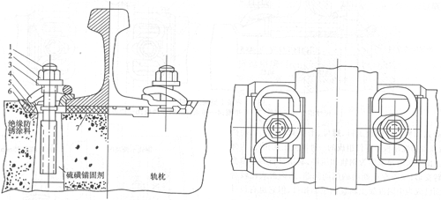
图5 弹条Ⅰ型扣件
1—螺纹道钉；2—螺母；3—平垫圈；4—弹条；5—轨距挡板；6—挡板座；7—橡胶垫板。
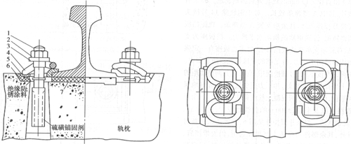
图6 弹条Ⅱ型扣件
1—螺纹道钉；2—螺母；3—平垫圈；4—弹条；5—轨距挡板；6—挡板座；7—橡胶垫板。
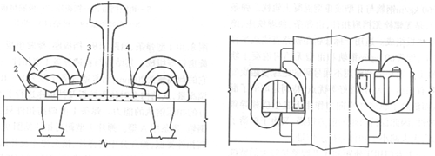
图7 弹条Ⅲ型扣件
1—弹条；2—预埋铁座；3—绝缘轨距块；4—橡胶垫板。
调高扣件 一类专门用于轨距和水平调整量较大的特殊混凝土枕扣件。常见的主要型式有弹条Ⅰ型调高扣件、弹片Ⅰ型调高扣件及IF-Y型弹条扣件等。弹条Ⅰ性调高扣件见图8，由Ⅰ型弹条、轨距挡板、挡板座、橡胶垫板、调高垫板及螺旋道钉等组成。其结构与普通弹条Ⅰ型扣件一样，不同之处，它的调高量为20mm，而普通弹条Ⅰ型为8 ～10 mm。为达此调高量，从结构上对轨距挡板及挡板座进行了改进，以保持良好的扣压钢轨的能力。弹条Ⅰ型调高扣件只适用于60 kg/m钢轨，弹条用A型。弹片Ⅰ型调高扣件见图9，与弹条Ⅰ型调高扣件类似，弹片分中间弹片、接头弹片及补强弹片。它适用于50、43kg/m钢轨混凝土枕线路，不便进行捣固作业，需用轨下调高垫片对钢轨水平进行较大调整的地段。最大调高量25 mm。TF-Y型弹条扣件见图10，适用于50kg/m钢轨整体道床曲线地段，允许调高量最大为20mm，用调高垫板来调整水平。
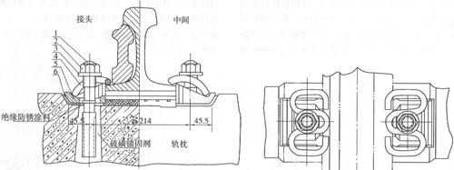
图8 弹条Ⅰ型调高扣件
1—螺纹道钉；2—螺母；3—平垫圈；4—弹条；5—轨距挡板；6—挡板座。
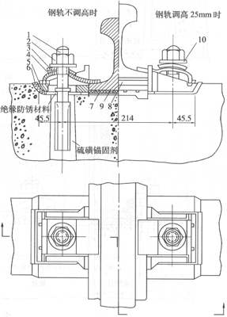
图9 弹片Ⅰ型调高扣件
1—螺纹道钉；2—螺母；3—补强弹片；4—弹片；5—轨距挡板；6—挡板座；7—橡胶垫板；8—调高垫板；9—衬垫；10—垫片。
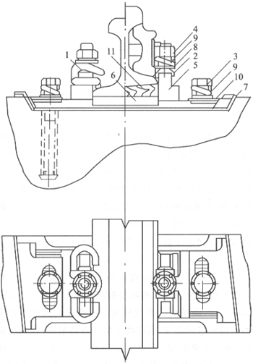

图10 TF-Y型弹条扣件
1—中间弹条；2—接头扣件；3—螺纹道钉；4—轨卡螺栓及螺母；5—铁垫板；6—胶垫；7—塑料垫板；8—平垫圈；9—弹簧垫圈；10—楔形轨距块；11—调高垫板。

图2 63型扣板式扣件
1—螺纹道钉；2—螺母；3—弹簧垫圈；4—扣板；5—铁座；6—绝缘缓冲垫片；7—绝缘缓冲垫片；8—木栓；9—轨枕；10—钢轨。

图3 70型扣板式扣件
1—螺纹道钉；2—螺母；3—平垫圈；4—弹簧垫圈；5—扣板；6—铁座；7—绝缘缓冲垫片；8—绝缘缓冲垫片；9—衬垫；10—轨枕；11—钢轨；12—绝缘防锈涂料；13—硫磺锚固剂。
弹片式扣件 由螺旋道钉、螺母、平垫圈、弹片、轨距挡板及弹性垫板等零件组成的一种混凝土枕扣件，为弹性扣件。
螺旋道钉与混凝土轨枕采用硫磺锚固联结。1967年经铁道部批准，故又称67型弹片式扣件，其后于1968年和1973年又经过两次修改。采用拱形弹片扣压钢轨，并用轨距挡板代替铁座以调整轨距和传递横向推力于轨枕挡肩。拱形弹片用弹簧钢制成，弹片的一端扣压轨底顶面，另一端则支承在轨距档板上。轨距挡板具有双重作用。它既可用来传递钢轨的横向推力，又可随时更换，以适应不同钢轨类型和轨距的需要，但每块轨距挡板只有一个号码，不能翻转使用。由于弹片强度不足，容易引起残余变形，甚至折断，放在中国铁路上已不再使用，见图4。
图4 67型弹片式扣件
1—螺纹道钉；2—螺母；3—平垫圈；4—弹片；5—轨距挡板；6—绝缘缓冲垫片；7—绝缘缓冲垫片；8—衬垫；9—硫磺锚固剂；10—钢轨；11—轨枕。
弹条式扣件 由螺旋道钉、螺母、平垫圈、弹条、轨距挡板、挡板座及弹性垫板等零件组成的一种混凝土枕扣件，为弹性扣件。由于采用弹条作为钢轨扣压件，利用材料的弯曲变形及扭转变形，又不存在断面的削弱问题，结构形式比较倒合理。故而已成为中国混凝土轨枕的主型扣件，但它也有设计和制造较复杂的缺点。中国弹条式扣件主要分弹条Ⅰ，Ⅱ，Ⅲ型扣件三种。弹条Ⅰ型扣件见图5，因弹条形状像ω，所以又称ω扣件。弹条用于扣压钢轨，要求保持一定的扣压力及足够强度。弹条由直径为13mm的热轧弹簧圆钢制成。弹条有A，B 两种型号，其中A 型弹条较长。对于钢轨除14号接头轨距挡板安装B型弹条外，其余均安装A 型弹条。轨距挡板的作用是调整轨距，传递钢轨的横向水平推力。挡板座为支撑挡板用，后背斜面支承在轨枕挡肩上，要求挡板座有一定强度来承受和传递横向水平力，有足够的绝缘性能以防止漏电。档板座两斜面的厚度不同，可调换使用，也可起到调整轨距的作用。弹条Ⅰ型扣件的弹性好，加压力损失较小，能较好地保持轨道几何形位，已成为中国混凝土枕线路主型扣件。适用于标准轨距铁路直线及半径≥300mm的曲线地段，与50 kg/m、60 kg/m钢轨相联结。弹条Ⅱ型扣件见图6，除弹条采用新材料重新设计外，其余部件与弹条Ⅰ型扣件通用，仍为带挡肩、有螺栓扣件。选用优质弹钢作为Ⅱ型弹条的材料，屈服强度和抗拉强度比Ⅰ型扣件提高了42%和36 %，弹条直径不变。Ⅱ型扣件具有扣压力大、强度安全储备大、残余变形小等优点，适用于60kg/m钢轨与Ⅱ型或Ⅲ型混凝土轨枕。弹条Ⅲ型扣件见图7，是无螺栓无挡肩扣件，由弹条、预埋铁座、绝缘轨距块和橡胶垫板组成。适用于标准轨距铁路直线或半径≥350 m的曲线上，铺设60 kg/m钢轨和Ⅲ型无挡肩混凝土轨枕的无缝线路轨道。轨距的调整用不同号码的绝缘轨距块配置。Ⅲ型扣件具有压力大、弹性好等优点，特别是取消了混凝土枕挡肩，从而消除了轨底在横向作用下发生横移导致轨距扩大的可能性，因此保持轨距的能力很强，又由于取消了螺栓联结的方式，大大减小了扣件养护工作量。
图5 弹条Ⅰ型扣件
1—螺纹道钉；2—螺母；3—平垫圈；4—弹条；5—轨距挡板；6—挡板座；7—橡胶垫板。
图6 弹条Ⅱ型扣件
1—螺纹道钉；2—螺母；3—平垫圈；4—弹条；5—轨距挡板；6—挡板座；7—橡胶垫板。
图7 弹条Ⅲ型扣件
1—弹条；2—预埋铁座；3—绝缘轨距块；4—橡胶垫板。
调高扣件 一类专门用于轨距和水平调整量较大的特殊混凝土枕扣件。常见的主要型式有弹条Ⅰ型调高扣件、弹片Ⅰ型调高扣件及IF-Y型弹条扣件等。弹条Ⅰ性调高扣件见图8，由Ⅰ型弹条、轨距挡板、挡板座、橡胶垫板、调高垫板及螺旋道钉等组成。其结构与普通弹条Ⅰ型扣件一样，不同之处，它的调高量为20mm，而普通弹条Ⅰ型为8 ～10 mm。为达此调高量，从结构上对轨距挡板及挡板座进行了改进，以保持良好的扣压钢轨的能力。弹条Ⅰ型调高扣件只适用于60 kg/m钢轨，弹条用A型。弹片Ⅰ型调高扣件见图9，与弹条Ⅰ型调高扣件类似，弹片分中间弹片、接头弹片及补强弹片。它适用于50、43kg/m钢轨混凝土枕线路，不便进行捣固作业，需用轨下调高垫片对钢轨水平进行较大调整的地段。最大调高量25 mm。TF-Y型弹条扣件见图10，适用于50kg/m钢轨整体道床曲线地段，允许调高量最大为20mm，用调高垫板来调整水平。
图8 弹条Ⅰ型调高扣件
1—螺纹道钉；2—螺母；3—平垫圈；4—弹条；5—轨距挡板；6—挡板座。
图9 弹片Ⅰ型调高扣件
1—螺纹道钉；2—螺母；3—补强弹片；4—弹片；5—轨距挡板；6—挡板座；7—橡胶垫板；8—调高垫板；9—衬垫；10—垫片。

图10 TF-Y型弹条扣件
1—中间弹条；2—接头扣件；3—螺纹道钉；4—轨卡螺栓及螺母；5—铁垫板；6—胶垫；7—塑料垫板；8—平垫圈；9—弹簧垫圈；10—楔形轨距块；11—调高垫板。

